25 ans Mariage 1

Une nouvelle vie commence.
Amour…Plaisirs….un Foyer….Enfants à venir.
Le grand Bonheur.

En prime, une fête à tout casser : Jacquette, Queue de Pie, Eglise pleine avec bénédiction du Pape, Château…..
Familles. Amis. Un vrai conte de Fée...C’est Fou.

Minuit, ambiance de feu. D’un seul coup, ma tête se vide. Epuisé.
Au Dodo. Ils sont assez grands pour continuer sans nous.

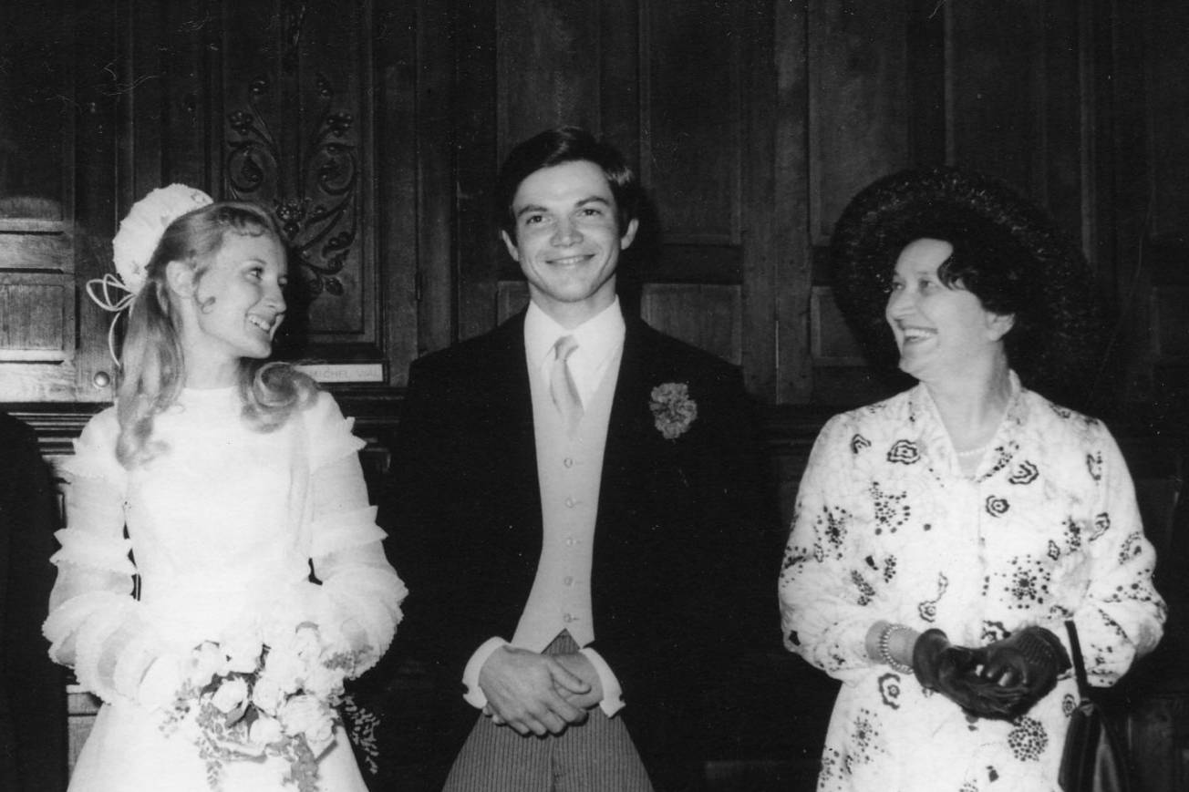
Catherine Maman

© www.tricotin.net/Histoires 11/09/07 2510

